中国制冷北极熊奖网络红人榜候选登记表
（请参考文字示范 自行清空填写）
参评人姓名 | 李义强
手机号码 | XXXXXX | 网名ID | 老李品制冷
网络平台 | □ 微博 □ 抖音 □ 快手 ☑ 视频号 其他____________
个人介绍或从业经历  （必填） | 李义强，男，湖南长沙人，1968年7月生，毕业后任职与湖南医科大学设备处制冷技术服务中心，96年创业，从事制冷设备、生产、维保、销售11年，从事制冷空调热泵行业媒体、会展、电商平台服务26年。现任长沙强华信息科技有限公司董事长、中国冷博会组委会主任，到访名优企业过千家超万次。  老李品制冷通过视频号，中国冷博会、制冷品牌榜、制冷联谊会、制冷百科、制冷商情、制冷快线分享产品特色，独到思想。
个人形象照  （必填，请上传高清照片） | 
粉丝加关注二维码  （必填 涨粉用） | 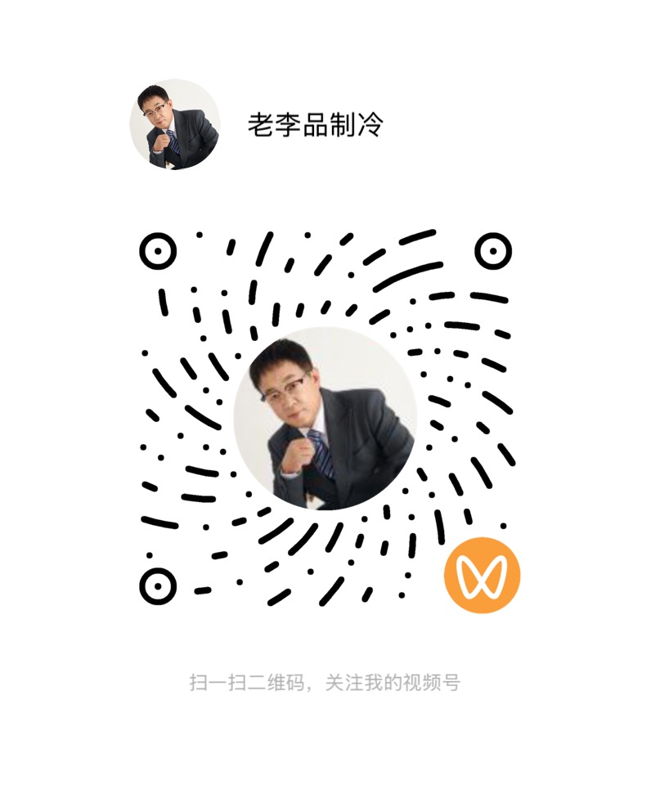
本表格上的所填写的内容真实有效，如有违反，愿意承担相关法律责任。
签名：

